Инструкция по настройке корпоративной почты на смартфоне.
В данной инструкции рассматривается подключение на смартфонах под управлением ОС Android, на других ОС настраивается аналогично.

- Заходим в настройки телефона. Находим пункт меню с настройкой аккаунтов, нажимаем «Добавить аккаунт»
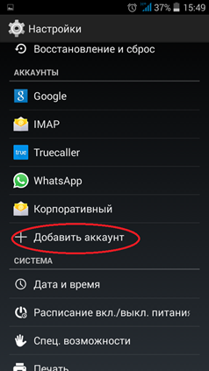

- Выбираем тип аккаунта. Нужно выбрать или «Exchange» или «Корпоративный», в разных версиях ОС по разному. От типа аккаунта будет зависеть через какое приложение будет работать почта. При выборе «Exchange» нужно будет пользоваться клиентом GMAIL, при выборе «Корпоративный» - встроенным почтовым клиентом (обычно называется «Почта» или «E-mail»).
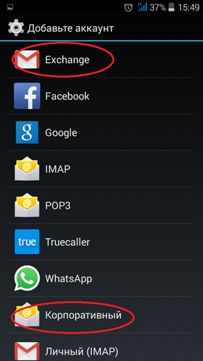

- Вводим учетные данные (адрес эл. почты, пароль). Пароль вводим тот же самый как при входе в Windows на рабочем месте. Жмем кнопку «Вручную»
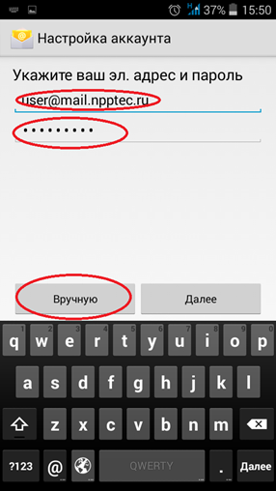

- В открывшемся окне вносим следующие изменения:
- Имя пользователя – должен быть просто логин или имя домена\логин (tec\username);
- Имя сервера – меняем на activesync.npptec.ru
- Тип безопасности – SSL/TLS. Нажимаем кнопу далее.
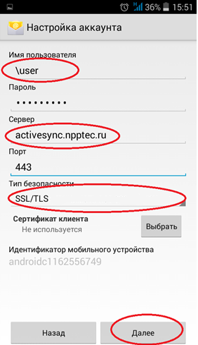

- После установления связи с сервером эл. почты будет запущена предварительная настройка параметров синхронизации (период, какие данные синхронизировать и т.д.). Затем появится несколько диалогов по настройке встроенной безопасности ОС, на все вопросы ответить утвердительно. Настройка эл. почты закончена.

С уважением,
Подстрелов Виталий
системный администратор
ООО НПП «ТЭК»

